Queridos alunos,

Sejam bem vindos ao curso preparatório para vestibulares do Poliedro!!

A fim de ajuda-los a organizar os estudos para o vestibular, seguem os conteúdos mais cobrados de no vestibular da UERJ

O principal foco do vestibular é Sociologia:

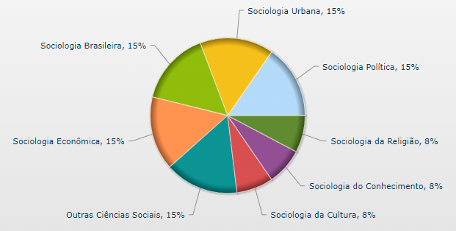

Bons estudos!